 | Команда 1.
 | Вычислить 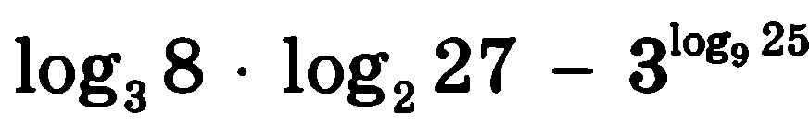 | 4 | В
 | Укажите наибольший корень уравнения 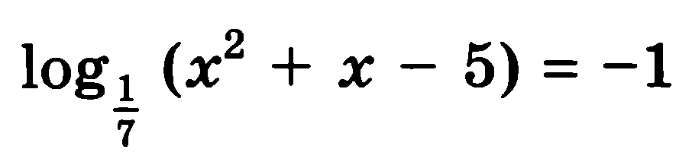 | 3 | Е
 | Укажите наименьшее целое решение неравенства  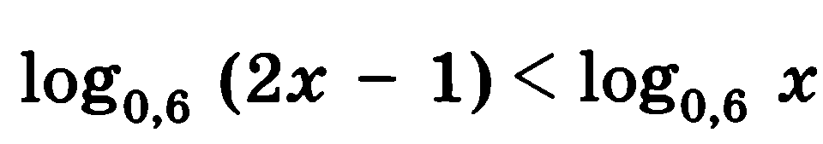 | 2 | Н
 | Найти корень уравнения  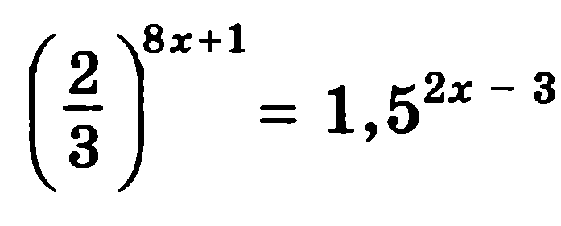 | 0,2 | Е
 | Укажите наименьшее решение неравенства  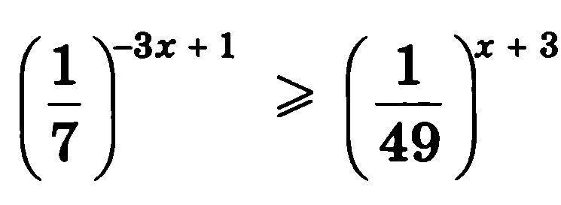 | - 1 | Р
 | Вычислить  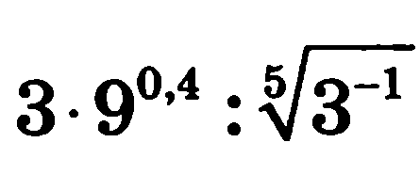 | 9 | А
 |  | -2 | С
 |  | 0,25 | Ю
 |  | 1 | Т
 |  | 5 | Л
 |  | -6 | О
 |  | 1,8 | Ц
 |  | - 1/7 | И

 | Команда 2
 | Вычислить | 4 | П
 | Укажите наибольший корень уравнения | 3 | Л
 | Укажите наименьшее целое решение неравенства | 2 | У
 | Найти корень уравнения | 0,2 | Т
 | Укажите наименьшее решение неравенства | - 1 | О
 | Вычислить | 9 | Н
 |  | -2 | С
 |  | 1/9 | Ц
 |  | 0,25 | Ю
 |  | 1 | И
 |  | 0 | Р
 |  | 5 | Е
 |  | -6 | А

 | Команда 3
 | Вычислить | 4 | Ю
 | Укажите наибольший корень уравнения | 3 | П
 | Укажите наименьшее целое решение неравенства | 2 | И
 | Найти корень уравнения | 0,2 | Т
 | Укажите наименьшее решение неравенства | - 1 | Е
 | Вычислить | 9 | Р
 |  | -2 | С
 |  | 1/9 | Ц
 |  | 0,25 | Л
 |  | 1 | У
 |  | 0 | м
 |  | 5 | А
 |  | -6 | О

 | Команда 4
 | Вычислить | 4 | Н
 | Укажите наибольший корень уравнения | 3 | Е
 | Укажите наименьшее целое решение неравенства | 2 | П
 | Найти корень уравнения | 0,2 | Т
 | Укажите наименьшее решение неравенства | - 1 | У
 | Вычислить | 9 | Н
 |  | -2 | С
 |  | 1/9 | О
 |  | 0,25 | Л
 |  | 1 | Ц
 |  | 0 | Ю
 |  | 5 | И
 |  | -6 | Р

 | Команда 5.
 | Вычислить | 4 | С
 | Укажите наибольший корень уравнения | 3 | А
 | Укажите наименьшее целое решение неравенства | 2 | Т
 | Найти корень уравнения | 0,2 | У
 | Укажите наименьшее решение неравенства | - 1 | Р
 | Вычислить | 9 | Н
 |  | -2 | О
 |  | 1/9 | Л
 |  | 0,25 | Ц
 |  | 1 | Е
 |  | 0 | П
 |  | 5 | Ю
 |  | -6 | И

 | Команда 6
 | Вычислить | 4 | С
 | Укажите наибольший корень уравнения | 3 | О
 | Укажите наименьшее целое решение неравенства | 2 | Л
 | Найти корень уравнения | 0,2 | Н
 | Укажите наименьшее решение неравенства | - 1 | Ц
 | Вычислить | 9 | Е
 |  | -2 | Ю
 |  | 1/9 | П
 |  | 0,25 | И
 |  | 1 | Т
 |  | 0 | У
 |  | 5 | А
 |  | -6 | Р

